**Laboratorium Fizyczne 2**

Spektroskopia rentgenowska

|  |  |
| --- | --- |
| **Zespół:** | Dominika Karczewska |
| Igor Michalski |
| **Prowadzący:** | dr inż. Eunika Zielony |
| **Data wykonania ćwiczenia:** | 27.11.2017r. |
| **Data oddania sprawozdania:** | 04.11.2017r. |
| **Ocena:** |  |

**Uwagi prowadzącego:**

1. **Wstęp**

Na powstanie widma charakterystycznego wpływ mają dwa zjawiska. Po pierwsze wyemitowany z katody elektron musi wybić elektron z jednej z wewnętrznych powłok atomu anody. Na powłoce powstaje dziura, na którą spada następnie elektron z wyższej powłoki, emitując foton. Różnice energii na poszczególnych poziomach są ściśle określone, dlatego emitowane są tylko fotony o konkretnych długościach.

Charakterystyka spektralna powstaje poprzez nałożenie się tych dwóch zjawisk. Kolejnym zjawiskiem biorącym udział w eksperymencie była dyfrakcja. Do rozdzielenia zwykłej wiązki światła widzialnego wykorzystuje się siatki dyfrakcyjne. Jednak długość fali promieniowania rentgenowskiego jest zbyt mała, aby można było mechanicznie skonstruować taką siatkę. Skuteczne rozdzielenie wiązki promieniowania można otrzymać stosując krystaliczne ciała stałe. Dyfrakcja fotonów na siatce krystalicznej jest procesem skomplikowanym, jednak ilościowo można opisać ją, jakby promieniowanie odbijało się od równoległych hipotetycznych płaszczyzn wewnątrz kryształu. Padające na kryształ promienie są zgodne w fazie, z kolei na wyjściu z kryształu różnica faz jest określona poprzez różnice w odległościach jakie promień pokonuje wewnątrz kryształu. Zależność tą opisuje prawo Bragga , gdzie *d* to odległość między płaszczyznami, *n* to liczba naturalna. Długości fali promieniowania X są zbyt małe, aby wykonać odpowiednią siatkę dyfrakcyjną, która będzie w stanie rozdzielić wiązki o różnych długościach. Okazuje się, że ciała krystaliczne mogą wykazywać właściwości które na to pozwalają. W rzeczywistości drogi promieni w krysztale są bardzo skomplikowane, jednak ilościowo można sprowadzić zjawisko do odbicia względem hipotetycznych płaszczyzn równoległych. Stała d takiej siatki to odległość między płaszczyznami. Zachodzi warunek , gdzie to kąt padania wiązki. Promienie padające na kryształ mają zgodne fazy. Aby fazy były zgodne również na wyjściu, musi być równe całkowitej wielokrotności długości fali.

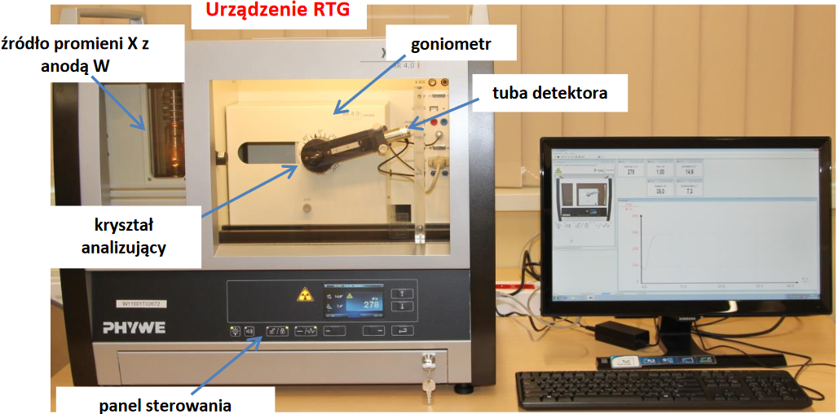

Rysunek : Układ pomiarowy wykorzystywany w doświadczeniu

1. **Wzory**

Energia charakterystyczna:

Niepewność energii charakterystycznej:

Stała sieci kryształu wyznaczona na podstawie energii charakterystycznej:

Niepewność stałej kryształu:

1. **Przykładowe obliczenia**

Niepewność kąta θ:

Energia charakterystyczna:

Niepewność energii charakterystycznej:

Stała sieci kryształu wyznaczona na podstawie energii charakterystycznej:

Niepewność stałej kryształu:

1. **Opracowanie wyników pomiarów**

Tabela : Wyznaczona energia dla przykładowych maksimów i stała siatki dla tych energii

|  |  |  |  |  |  |  |  |
| --- | --- | --- | --- | --- | --- | --- | --- |
| θ [⁰] | u(θ) [⁰] | I [imp/s] | m | E [eV] | u(E) [eV] | d [nm] | u(d) [nm] |
| 15.80 | 0.05 | 858 | 1 | 11313 | 2000 | 0.201 | 0.060 |
| 21.50 | 0.04 | 3717 | 1 | 8404 | 1100 | 0.201 | 0.044 |
| 39.50 | 0.10 | 452 | 2 | 9685 | 1200 | 0.201 | 0.016 |
| 67.90 | 0.10 | 102 | 3 | 9973 | 410 | 0.201 | 0.034 |
| 72.70 | 0.10 | 298 | 3 | 9678 | 310 | 0.201 | 0.026 |
| <d> [nm] | | | 0.201 | | | | |
| u(<d>) [nm] | | | 0.016 | | | | |

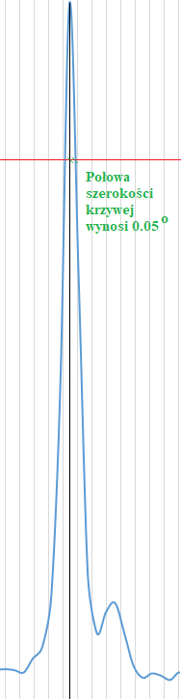

Wykres : Metoda wyznaczania niepewności kąta

W metodzie zaprezentowanej na wykresie 1. należy przeciąć pik na wysokości powyżej połowy, a następnie wyznaczyć połowę jego szerokości. Otrzymana wartość jest niepewnością kąta, dla którego określone zostało natężenie. Ta metoda wyznaczania niepewności przyjęta została do obliczenia niepewności w tab. 1. W sposób oczywisty dokładność metody zależy od szerokości piku, a także od zdolności obserwatora.

Wykres : Zmierzona intensywność w funkcji kąta

1. **Wnioski**

* Podczas eksperymentu badano natężenie elektronów z wykorzystaniem licznika Geigera – Millera. Pozwoliło to na wykreślenie charakterystyki natężenia w zależności od kąta ustawienia kryształu fluorku litu.
* Najwyższe otrzymane na wykresie natężenie wystąpiło dla kąta 21.5 stopnia. Dla tego kąta energia E = (8404 ± 1100) eV. Wartość ta cechuje się bardzo dużą niepewnością, która jednak maleje wraz ze wzrostem kąta.
* Stała siatki wynosi (2.01 ± 0.16) · m. Otrzymany wynik jest zbieżny z wartością stablicowaną, która wynosi 2.014 · m.